Proyecto de Desarrollo del Sistema de la Producción Metalmecánica y Mantenimiento Vehicular para la empresa “MetalMotors S.A” (SIP M&M)

Manual de Usuario

Versión 1.0

Historial de Cambios

|  |  |  |  |
| --- | --- | --- | --- |
| **Fecha** | **Versión** | **Descripción** | **Autor** |
| 09/02/2017 | 0.9 | Primera redacción del manual de usuario | Grupo 1.   * Beltrán Daniel. * Criollo José. * Erraez Yessenia. * Vasco Elsa. |
| 09/02/2017 | 1.0 | Segunda redacción del manual de usuario | Grupo 1.   * Beltrán Daniel. * Criollo José. * Erraez Yessenia. * Vasco Elsa. |

Tabla de Contenidos

Manual De Usuario 4

1. Introducción 4

2. Objetivos del Sistema 4

3. Requisitos previos 4

4. Guia de Uso 4

4.1 Ingreso al sistema 4

4.2 Funcionalidad del sistema 6

4.2.1 Módulo de Cliente 6

4.2.2 Módulo Gestión de la Producción 12

4.2.3 Módulo Mantenimiento vehicular 20

4.2.4 Módulo Facturación 28

4.2.5 Módulo Reportes 28

4.2.6 Módulo Administración del sistema 29

4.2.7 Módulo Ayuda 33

4.2.8 Módulo Salir 33

# Manual De Usuario

# Introducción

En el siguiente documento se presentará el manual de usuario el cual le permitirá a los usuarios del sistema manejarlo correctamente y sobre todo utilizar las funcionalidades básicas del sistema SIP M&M para la empresa MetalMotors S.A. El cuál servirá de apoyo para tener un control del manejo de clientes, gestión de la producción y mantenimiento vehicular y así agilizar los procesos en la empresa.

# Objetivos del Sistema

* Proporcionar a la empresa un sistema que agilite sus tareas con respecto a la gestión de clientes con los que trabaja la empresa.
* Realizar el control de los proyectos de producción metalmecánica.
* Llevar un control de los mantenimientos vehiculares realizados en la empresa.
* Llevar un control de la situación financiera mediante la generación de facturas y reportes.

# Requisitos previos

Como requisito previo para el uso de este manual, deberá ser instalado el sistema “SIP M&M” de forma correcta en la empresa Metalmotors S.A. para que el usuario interactúe con el mismo.

# Guía de Uso.

### Ingreso al Sistema.

Para ingresar al sistema el usuario debe haber sido registrado previamente por la persona designada como Administrador del Sistema (Gerente de Administrativo), el cual debe definir un nombre de usuario y una contraseña para que pueda acceder al SIP M&M. Una vez registrado el Usuario, necesitara autentificar el ingreso al sistema para esto en la pantalla Login debe registrar su nombre de usuario y su contraseña que lo identifique y así podrá acceder a las funciones del sistema.

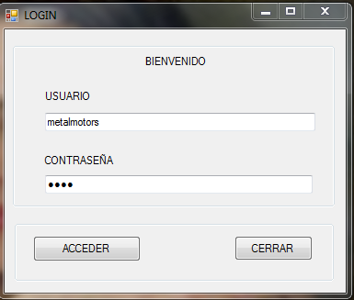

* Si la clave o el usuario fueron ingresados incorrectamente el sistema emitirá un mensaje de alerta. Permitiendo al usuario regresar a la pantalla de ingreso para que este pueda ingresar de manera correcta.
* Una vez ingresada la contraseña correcta se accederá a la venta principal, a continuación mostrada.

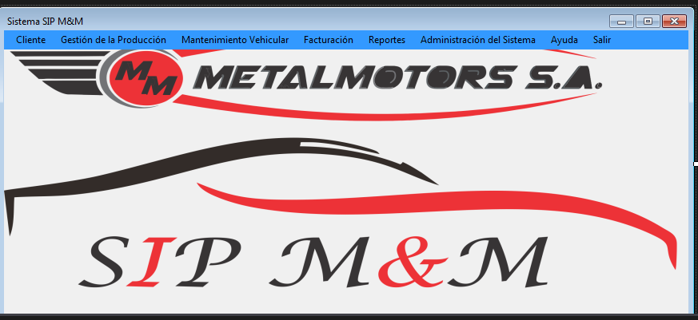

### Funcionalidad del Sistema.

El siguiente capítulo explica cómo usar cada módulo del sistema con cada una de sus distintas operaciones.

* + 1. **Módulo Cliente.**

Este módulo permite al usuario gestionar los clientes que maneja la empresa MetalMotors S.A. Cuando ingrese al módulo de clientes se desplegara las siguientes opciones a realizar:

* Registrar Cliente.
* Consultar Cliente.
* Modificar Cliente.
* Eliminar cliente.

* + - 1. **Registrar Cliente.**

Al selecciona este submódulo se desplegará la pantalla de ingreso de datos de un nuevo cliente: Apellidos, Nombres, C.I/RUC, Dirección, Teléfono, Celular, E-mail. Es importante recordarle al usuario que todos los campos son obligatorios. Al finalizar el llenado de los campos deberemos dar clic en el botón guardar.

En esta pantalla se debe ingresar los siguientes datos:

* **Apellidos**: En este campo se ingresará los apellidos del nuevo cliente a registrarse en el sistema estos deben estar separados por un espacio en blanco.
* **Nombres:** En este campo se ingresará los nombres del nuevo cliente a registrarse en el sistema estos deben estar separados por un espacio en blanco.
* **CI/RUC**: En este campo se ingresará la cédula de identidad o Ruc del nuevo cliente a registrarse en el sistema, recordar que la cédula consta de 10 dígitos mientras que el Ruc consta de 13 dígitos.
* **Dirección:** En este campo se ingresará la dirección del nuevo cliente a registrarse en el sistema.
* **Teléfono:** En este campo se ingresará el número de teléfono convencional del nuevo cliente a registrarse en el sistema este debe estar constar con 9 dígitos.
* **Celular:** En este campo se ingresará el número de teléfono celular del nuevo cliente a registrarse en el sistema este debe estar constar con 10 dígitos.
* **E-mail:** En este campo se ingresará el e-mail del nuevo cliente a registrarse en el sistema.

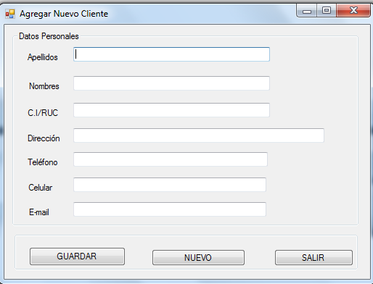

* + - * 1. **Campos vacíos**

Si los campos de ingreso están vacíos el sistema presentará un mensaje de alerta.

* + - * 1. **Campos incorrectos.**

Si el usuario ingresa mal los datos el sistema desplegara un mensaje de alerta.

* + - * 1. **Campos correctos.**

Si el usuario a digitado correctamente los datos de ingreso del cliente se desplegará el siguiente mensaje de éxito.

* + - * 1. **Botón Nuevo.**

Limpiara todos los campos de la ventana para poder ingresar un nuevo cliente.

* + - * 1. **Botón Salir.**

Regresara a la pantalla principal del módulos del sistema SIP M&M.

* + - 1. **Consultar Cliente.**

Al selecciona este submódulo se desplegará la pantalla la cual nos permitirá buscar los datos de un cliente utilizando varios parámetros de búsqueda tales como C.I, RUC, Apellido, Nombre; una vez seleccionado el parámetro deseado debemos dar clic en el botón buscar y ésta automáticamente llenara la tabla Lista de Clientes con todos los datos que posea el mismo.

En esta pantalla se desbeberá seleccionar:

* **CI:** Al seleccionar esté parámetro se ingresará la cédula de identidad del cliente registrado en el sistema para efectuar la búsqueda, recordar que la cédula consta de 10 dígitos.
* **RUC**: Al seleccionar esté parámetro se ingresará el Ruc del cliente registrado en el sistema para efectuar la búsqueda recordar que el Ruc consta de 13 dígitos.
* **Apellido**: Al seleccionar esté parámetro se ingresará el Apellido del cliente registrado en el sistema para efectuar la búsqueda.
* **Nombre:** Al seleccionar esté parámetro se ingresará el Nombre del cliente registrado en el sistema para efectuar la búsqueda.

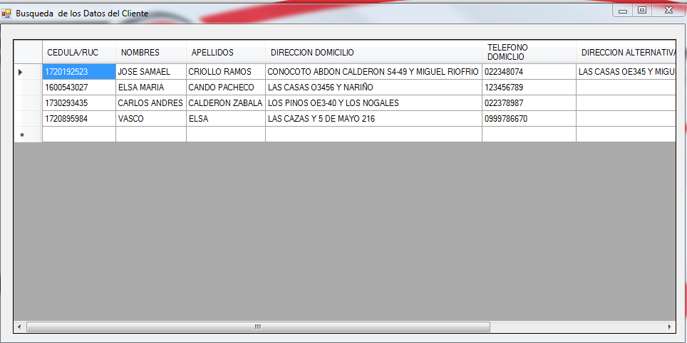

* + - * 1. **Campos vacíos**

Si los campos de ingreso están vacíos el sistema presentará un mensaje de alerta.

* + - * 1. **Campos incorrectos.**

Si el usuario ingresa mal los datos el sistema desplegara un mensaje de alerta.

* + - * 1. **Campos correctos.**

Si el usuario a digitado correctamente los datos de ingreso del cliente se podrá realizar la búsqueda respectiva.

* + - * 1. **Botón Buscar.**

Mostrará la lista de los clientes con sus respectivos datos previamente seleccionado el parámetro de búsqueda.

* + - * 1. **Botón Salir.**

Regresara a la pantalla principal del módulos del sistema SIP M&M.

* + - 1. **Modificar Cliente.**

Al selecciona este submódulo se desplegará la pantalla para modificar los datos de un cliente: Apellidos, Nombres, C.I/RUC, Dirección, Teléfono, Celular, E-mail. Es importante recordarle al usuario que todos los campos son obligatorios. Al finalizar el llenado de los campos deberemos dar clic en el botón guardar.

En esta pantalla se desbeberá seleccionar:

* **Apellidos**: En este campo se ingresará los apellidos del nuevo cliente a registrarse en el sistema estos deben estar separados por un espacio en blanco.
* **Nombres:** En este campo se ingresará los nombres del nuevo cliente a registrarse en el sistema estos deben estar separados por un espacio en blanco.
* **CI/RUC**: En este campo se ingresará la cédula de identidad o Ruc del nuevo cliente a registrarse en el sistema, recordar que la cédula consta de 10 dígitos mientras que el Ruc consta de 13 dígitos.
* **Dirección:** En este campo se ingresará la dirección del nuevo cliente a registrarse en el sistema.
* **Teléfono:** En este campo se ingresará el número de teléfono convencional del nuevo cliente a registrarse en el sistema este debe estar constar con 9 dígitos.
* **Celular:** En este campo se ingresará el número de teléfono celular del nuevo cliente a registrarse en el sistema este debe estar constar con 10 dígitos.
* **E-mail:** En este campo se ingresará el e-mail del nuevo cliente a registrarse en el sistema.

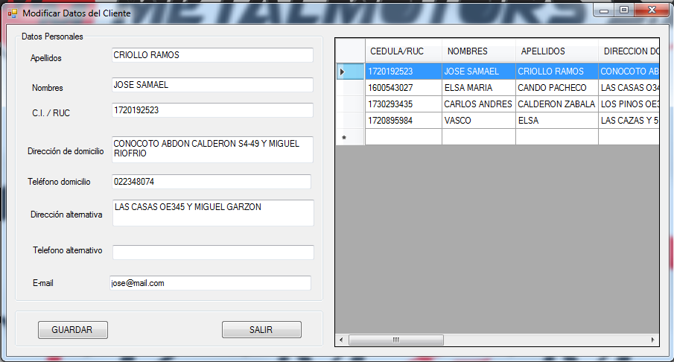

* + - * 1. **Campos vacíos**

Si los campos de ingreso están vacíos el sistema presentará un mensaje de alerta.

* + - * 1. **Campos incorrectos.**

Si el usuario ingresa mal los datos el sistema desplegara un mensaje de alerta.

* + - * 1. **Campos correctos.**

Si el usuario a digitado correctamente los datos del cliente podrá guardar los cambios realizados.

* + - * 1. **Botón Guardar.**

Guardará las modificaciones hechas en los datos del cliente.

* + - * 1. **Botón Nuevo.**

Permitirá limpiar la pantalla modificar datos del cliente para poder ingresar un nuevamente todos los datos del cliente.

* + - * 1. **Botón Salir.**

Regresara a la pantalla principal del módulos del sistema SIP M&M.

* + - 1. **Eliminar Cliente.**

Al selecciona este submódulo se desplegará la pantalla para eliminar los datos de un cliente. Al finalizar la eliminación de los campos deberemos dar clic en el botón eliminar.

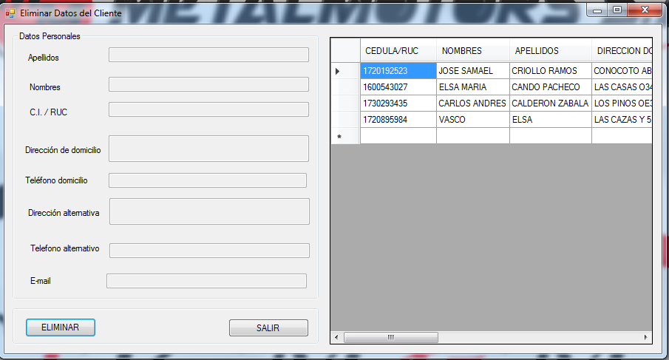

* + - * 1. **Botón Buscar Cliente.**

Mostrará la lista de los clientes previamente seleccionado el parámetro de búsqueda, una vez seleccionado el cliente se auto llenara la ventana de Eliminar Datos Cliente.

* + - * 1. **Botón Salir.**

Regresara a la pantalla principal del módulos del sistema SIP M&M.

* + 1. **Módulo Gestión de la Producción.**

Este módulo permite al usuario gestionar los proyectos metalmecánicos que maneja la empresa MetalMotors S.A. Cuando ingrese al módulo de Gestión de la Producción se desplegara las siguientes opciones a realizar:

* Registrar Proyecto.
* Consultar Proyecto.
* Modificar Proyecto.
* Eliminar Proyecto.
  + - 1. **Registrar Proyecto.**

Al selecciona este submódulo se desplegará la pantalla de ingreso de datos de un nuevo Proyecto. Para asociar el proyecto a un cliente esta ventana nos permitirá buscar los datos del cliente una vez seleccionado este se auto llenara. Posteriormente ingresaremos todos los datos del proyecto: Nombre del proyecto, Fecha de ingreso, Fecha de Entrega, Detalle, Lista de Insumos, Lista de adicionales, Número de horas de Trabajo, Costo por hora. Es importante recordarle al usuario que todos los campos son obligatorios. Al finalizar el llenado de los campos deberemos dar clic en el botón guardar.

En esta pantalla se debe ingresar los siguientes datos:

* **Nombre del Proyecto:** El Usuario deberá ingresar el nombre del proyecto.
* **Fecha de Ingreso:** El usuario deberá seleccionar del calendario desplegable la fecha de inicio del proyecto
* **Fecha de Entrega:** El usuario deberá seleccionar del calendario desplegable la fecha de Entrega del proyecto.
* **Estimación de costos:** El usuario podrá saber automáticamente una estimación aproximada del costo del proyecto
* **Detalle:** El usuario podrá ingresar todas las observaciones que estime conveniente en el nuevo proyecto.
* **Lista de Insumos:** El Usuario podrá ingresar en una lista varios insumos que se utilizan en el proyecto para los cuales tendrá los campos cantidad, Nombre, Valor unitario.
* **Lista de Adicionales:** El Usuario podrá ingresar en una lista varios insumos Adicionales que se utilizan en el proyecto para los cuales tendrá los campos cantidad, Nombre, Valor unitario.
* **Número de horas de trabajo:** El usuario podrá ingresar la cantidad de horas de trabajo que emplea para la elaboración de un proyecto el valor ingresado debe ser números.
* **Costo por hora:** El usuario podrá ingresar el valor aproximado de la hora de trabajo.

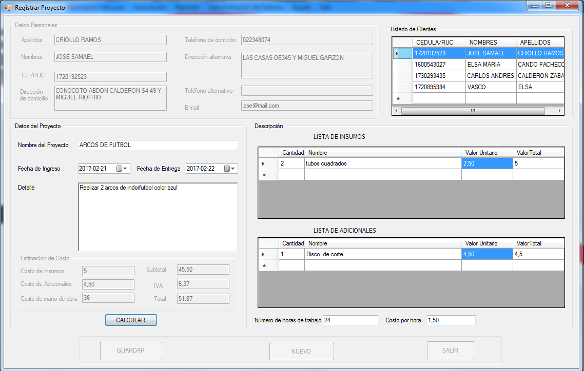

* + - * 1. **Campos vacíos**

Si los campos de ingreso están vacíos el sistema presentará un mensaje de alerta.

* + - * 1. **Campos incorrectos.**

Si el usuario ingresa mal los datos el sistema desplegara un mensaje de alerta.

* + - * 1. **Campos correctos.**

Si el usuario a digitado correctamente los datos se desplegará un mensaje de éxito.

* + - * 1. **Botón Nuevo.**

Limpiara todos los campos de la ventana para poder ingresar un nuevo proyecto.

* + - * 1. **Botón Salir.**

Regresara a la pantalla principal del módulos del sistema SIP M&M.

* + - 1. **Consultar Proyecto.**

Al selecciona este submódulo se desplegará la pantalla la cual nos permitirá buscar los datos de un Proyecto utilizando varios parámetros de búsqueda tales como C.I, RUC, Nombre del cliente, Nombre del Proyecto; una vez seleccionado el parámetro deseado debemos dar clic en el botón buscar y ésta automáticamente llenara la tabla Lista de Proyectos con todos los datos que posea el mismo.

En esta pantalla se desbeberá seleccionar:

* **CI:** Al seleccionar esté parámetro se ingresará la cédula de identidad del cliente registrado en el sistema para efectuar la búsqueda, recordar que la cédula consta de 10 dígitos.
* **RUC**: Al seleccionar esté parámetro se ingresará el Ruc del cliente registrado en el sistema para efectuar la búsqueda recordar que el Ruc consta de 13 dígitos.
* **Nombre del cliente:** Al seleccionar esté parámetro se ingresará el nombre del cliente registrado en el sistema para efectuar la búsqueda.
* **Nombre del proyecto:** Al seleccionar esté parámetro se ingresará el nombre del proyecto registrado en el sistema para efectuar la búsqueda.

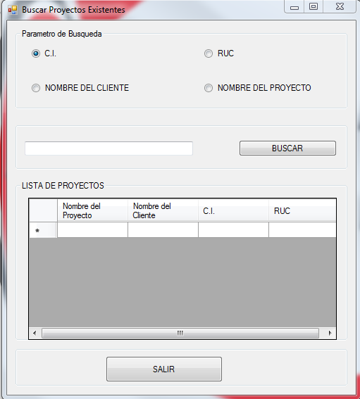

* + - * 1. **Campos vacíos**

Si los campos de ingreso están vacíos el sistema presentará un mensaje de alerta.

* + - * 1. **Campos incorrectos.**

Si el usuario ingresa mal los datos el sistema desplegara un mensaje de alerta.

* + - * 1. **Botón Buscar.**

Mostrará la lista de los proyectos con sus respectivos datos previamente seleccionado el parámetro de búsqueda.

* + - * 1. **Botón Salir.**

Regresara a la pantalla principal del módulos del sistema SIP M&M.

* + - 1. **Modificar Proyecto.**

Al selecciona este submódulo se desplegará la pantalla para modificar los datos de un Proyecto. Para poder llenar los datos de un proyecto esta ventana nos permitirá buscar un proyecto utilizando los criterios de búsqueda y permitiendo seleccionar el mismo, una vez seleccionado este se auto llenara. Es importante recordarle al usuario que todos los campos son obligatorios. Al finalizar el llenado de los campos deberemos dar clic en el botón guardar.

En esta pantalla se debe ingresar los siguientes datos:

* **Nombre del Proyecto:** El Usuario deberá ingresar el nombre del proyecto.
* **Fecha de Ingreso:** El usuario deberá seleccionar del calendario desplegable la fecha de inicio del proyecto
* **Fecha de Entrega:** El usuario deberá seleccionar del calendario desplegable la fecha de Entrega del proyecto.
* **Costo del Proyecto:** El usuario deberá ingresar el costo del proyecto en números.
* **Observaciones:** El usuario podrá ingresar todas las observaciones que estime conveniente en el nuevo proyecto.
* **Lista de Insumos:** El Usuario podrá ingresar en una lista varios insumos que se utilizan en el proyecto para los cuales tendrá los campos cantidad, Nombre, Valor unitario.
* **Lista de Adicionales:** El Usuario podrá ingresar en una lista varios insumos Adicionales que se utilizan en el proyecto para los cuales tendrá los campos cantidad, Nombre, Valor unitario.
* **Número de horas de trabajo:** El usuario podrá ingresar la cantidad de horas de trabajo que emplea para la elaboración de un proyecto el valor ingresado debe ser números.

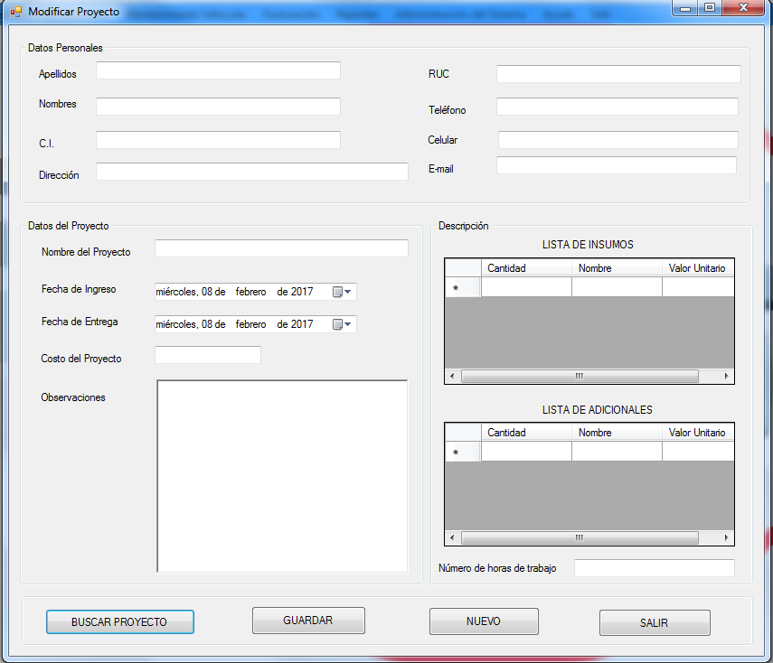

* + - * 1. **Campos vacíos**

Si los campos de ingreso están vacíos el sistema presentará un mensaje de alerta.

* + - * 1. **Campos incorrectos.**

Si el usuario ingresa mal los datos el sistema desplegara un mensaje de alerta.

* + - * 1. **Campos correctos.**

Si el usuario a digitado correctamente los datos del proyecto podrá guardar los cambios realizados.

* + - * 1. **Botón Buscar Proyecto.**

Mostrará la lista de los Proyectos existentes previamente seleccionado el parámetro de búsqueda, una vez seleccionado el proyecto se auto llenara la ventana de modificar proyecto.

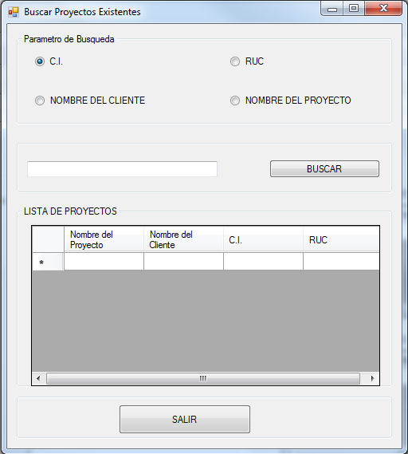

* + - * 1. **Botón Guardar.**

Guardará las modificaciones hechas en los datos del cliente.

* + - * 1. **Botón Nuevo.**

Permitirá limpiar la pantalla modificar proyecto para poder ingresar un nuevamente todos los datos del proyecto.

* + - * 1. **Botón Salir.**

Regresara a la pantalla principal del módulos del sistema SIP M&M.

* + - 1. **Eliminar Producto.**

Al selecciona este submódulo se desplegará la pantalla para eliminar los datos de un proyecto. Al finalizar la eliminación de los campos deberemos dar clic en el botón eliminar.

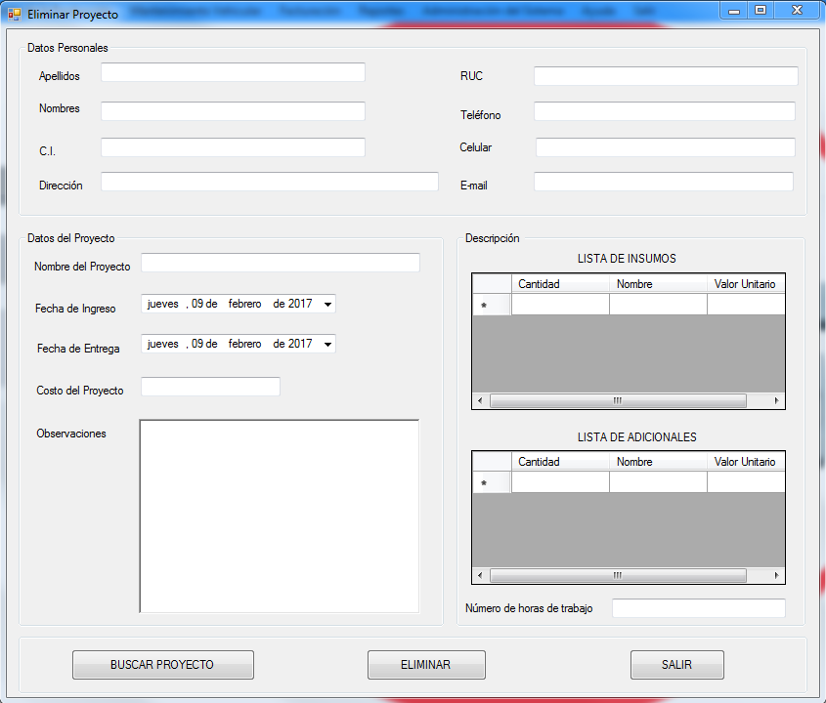

* + - * 1. **Botón Buscar Proyecto.**

Mostrará la lista de los proyectos previamente seleccionado el parámetro de búsqueda, una vez seleccionado el proyecto se auto llenara la ventana de Eliminar Proyecto.

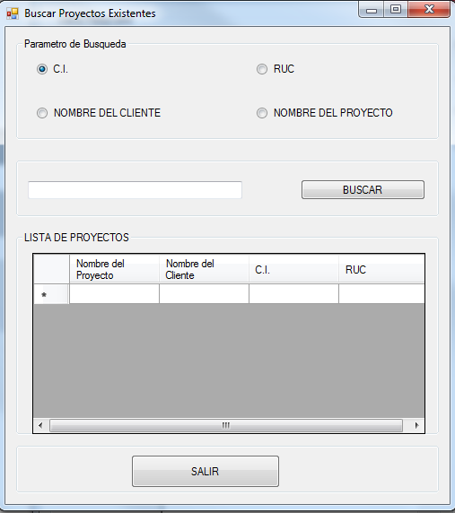

* + - * 1. **Botón Eliminar.**

Eliminará los datos del proyecto.

* + - * 1. **Botón Salir.**

Regresara a la pantalla principal del módulos del sistema SIP M&M

* + 1. **Módulo Mantenimiento Vehicular.**
       1. **Registrar Mantenimiento.**

Al selecciona este submódulo se desplegará la pantalla de ingreso de datos de un nuevo Mantenimiento Vehicular. Para asociar el Mantenimiento vehicular a un cliente esta ventana nos permitirá buscar los datos del cliente una vez seleccionado este se auto llenara. Posteriormente ingresaremos todos los datos del Mantenimiento vehicular: Placa, marca, Modelo, Año, Chasis, Motor, Observaciones, Lista de Insumos, Lista de servicios, Lista de Adicionales. Es importante recordarle al usuario que todos los campos son obligatorios. Al finalizar el llenado de los campos deberemos dar clic en el botón guardar.

En esta pantalla se debe ingresar los siguientes datos:

* **Placa:** El Usuario deberá ingresar el número de placa del vehículo a darse mantenimiento. Recordar que la placa consta de 3 letras y 4 números.
* **Marca:** El usuario deberá ingresar la marca del vehículo a darse mantenimiento.
* **Modelo:** El usuario deberá ingresar el modelo del vehículo a darse mantenimiento.
* **Año:** El usuario deberá ingresar el año del vehículo a darse mantenimiento.
* **Chasis:** El usuario deberá ingresar el número de chasis del vehículo a darse mantenimiento. Recordar que el número de chasis consta de 17 dígitos.
* **Motor:** El usuario deberá ingresar el número de motor del vehículo a darse mantenimiento. Recordar que el número de motor consta de 10 dígitos.
* **Observaciones:** El usuario podrá ingresar todas las observaciones que estime conveniente al realizar un mantenimiento.
* **Lista de Insumos:** El Usuario podrá ingresar en una lista varios insumos que se utilizan en el proyecto para los cuales tendrá los campos cantidad, Nombre, Valor unitario.
* **Lista de servicios:** El Usuario podrá ingresar en una lista varios servicios que se utilizan en el mantenimiento para los cuales tendrá los campos cantidad, Nombre, Valor unitario.
* **Lista de Adicionales:** El Usuario podrá ingresar en una lista varios insumos Adicionales que se utilizan en el mantenimiento para los cuales tendrá los campos cantidad, Nombre, Valor unitario.

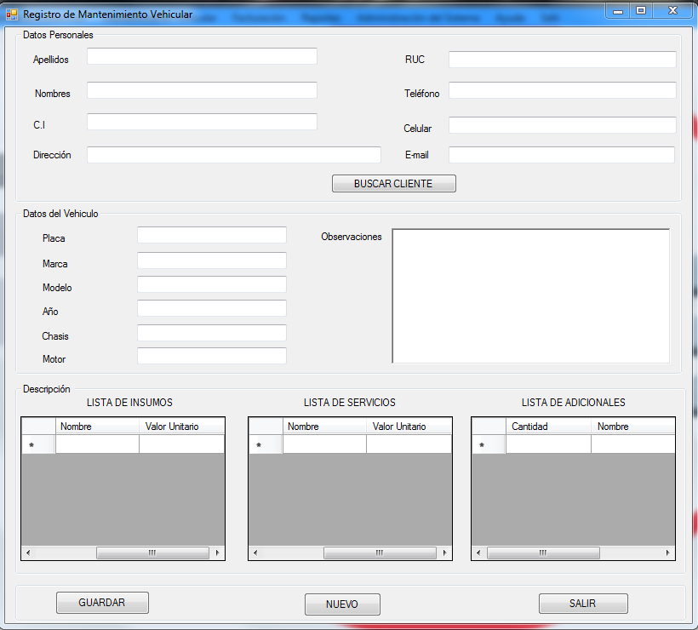

* + - * 1. **Botón Buscar Cliente.**

Nos permitirá buscar los datos de un cliente para asociarlo a un mantenimiento vehicular.

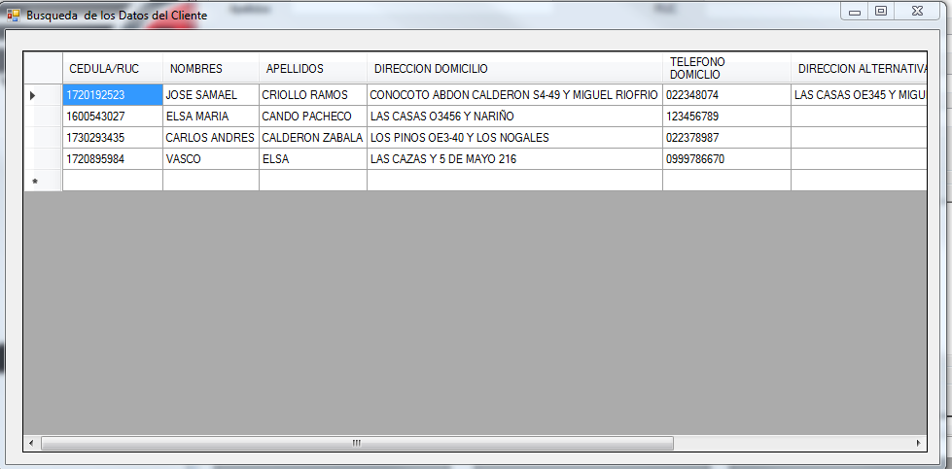

* + - * 1. **Campos vacíos**

Si los campos de ingreso están vacíos el sistema presentará un mensaje de alerta.

* + - * 1. **Campos incorrectos.**

Si el usuario ingresa mal los datos el sistema desplegara un mensaje de alerta.

* + - * 1. **Campos correctos.**

Si el usuario a digitado correctamente los datos se desplegará un mensaje de éxito.

* + - * 1. **Botón Nuevo.**

Limpiara todos los campos de la ventana para poder ingresar un nuevo mantenimiento.

* + - * 1. **Botón Salir.**

Regresara a la pantalla principal del módulos del sistema SIP M&M.

* + - 1. **Consultar Mantenimiento.**

Al selecciona este submódulo se desplegará la pantalla la cual nos permitirá buscar los datos de un Mantenimiento vehicular utilizando varios parámetros de búsqueda tales como C.I, RUC, Placa, Nombre del cliente, Chasis; una vez seleccionado el parámetro deseado debemos dar clic en el botón buscar y ésta automáticamente llenara la tabla Lista de Mantenimientos con todos los datos que posea el mismo.

En esta pantalla se desbeberá seleccionar:

* **CI:** Al seleccionar esté parámetro se ingresará la cédula de identidad del cliente registrado en el sistema para efectuar la búsqueda, recordar que la cédula consta de 10 dígitos.
* **RUC**: Al seleccionar esté parámetro se ingresará el Ruc del cliente registrado en el sistema para efectuar la búsqueda recordar que el Ruc consta de 13 dígitos.
* **Placa**: Al seleccionar esté parámetro se ingresará el número de placa del vehículo registrado en el sistema para efectuar la búsqueda recordar que el la placa consta de 3 letras y 4 números.
* **Nombre del cliente:** Al seleccionar esté parámetro se ingresará el Nombre del cliente registrado en el sistema para efectuar la búsqueda.
* **Chasis:** Al seleccionar esté parámetro se ingresará el número de chasis del vehículo registrado en el sistema para efectuar la búsqueda recordar que el la placa consta de 17 dígitos.

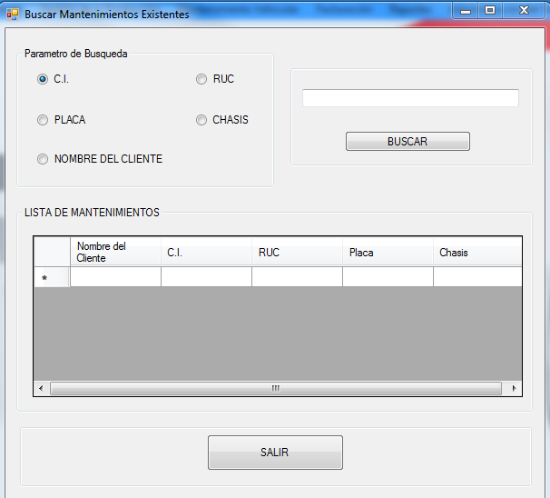

* + - * 1. **Campos vacíos**

Si los campos de ingreso están vacíos el sistema presentará un mensaje de alerta.

* + - * 1. **Campos incorrectos.**

Si el usuario ingresa mal los datos el sistema desplegara un mensaje de alerta.

* + - * 1. **Campos correctos.**

Si el usuario a digitado correctamente los datos se podrá realizar la búsqueda respectiva.

* + - * 1. **Botón Buscar.**

Mostrará la lista de Mantenimientos con sus respectivos datos previamente seleccionado el parámetro de búsqueda.

* + - * 1. **Botón Salir.**

Regresara a la pantalla principal del módulos del sistema SIP M&M.

* + - 1. **Modificar Mantenimiento.**

Al selecciona este submódulo se desplegará la pantalla para modificar los datos de un Mantenimiento Vehicular. Para poder llenar los datos de un Vehículo esta ventana nos permitirá buscar un mantenimiento utilizando los criterios de búsqueda y permitiendo seleccionar el mismo, una vez seleccionado este se auto llenara. Es importante recordarle al usuario que todos los campos son obligatorios. Al finalizar el llenado de los campos deberemos dar clic en el botón guardar.

En esta pantalla se desbeberá seleccionar:

* **Placa:** El Usuario deberá ingresar el número de placa del vehículo a darse mantenimiento. Recordar que la placa consta de 3 letras y 4 números.
* **Marca:** El usuario deberá ingresar la marca del vehículo a darse mantenimiento.
* **Modelo:** El usuario deberá ingresar el modelo del vehículo a darse mantenimiento.
* **Año:** El usuario deberá ingresar el año del vehículo a darse mantenimiento.
* **Chasis:** El usuario deberá ingresar el número de chasis del vehículo a darse mantenimiento. Recordar que el número de chasis consta de 17 dígitos.
* **Motor:** El usuario deberá ingresar el número de motor del vehículo a darse mantenimiento. Recordar que el número de motor consta de 10 dígitos.
* **Observaciones:** El usuario podrá ingresar todas las observaciones que estime conveniente al realizar un mantenimiento.
* **Lista de Insumos:** El Usuario podrá ingresar en una lista varios insumos que se utilizan en el proyecto para los cuales tendrá los campos cantidad, Nombre, Valor unitario.
* **Lista de servicios:** El Usuario podrá ingresar en una lista varios servicios que se utilizan en el mantenimiento para los cuales tendrá los campos cantidad, Nombre, Valor unitario.
* **Lista de Adicionales:** El Usuario podrá ingresar en una lista varios insumos Adicionales que se utilizan en el mantenimiento para los cuales tendrá los campos cantidad, Nombre, Valor unitario.

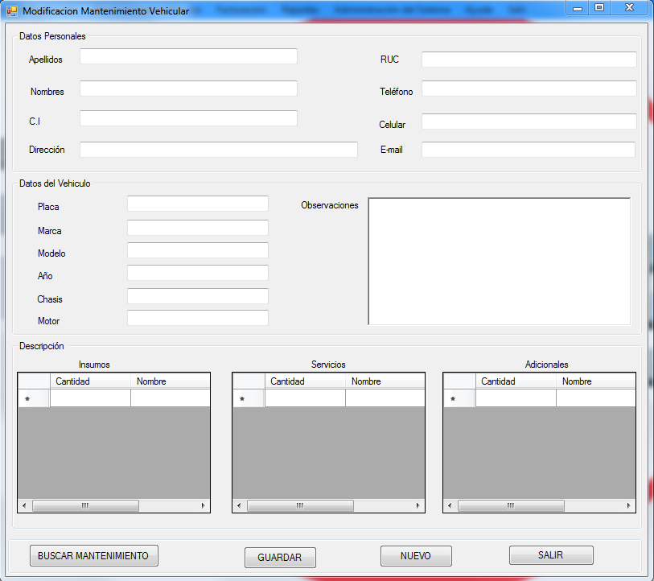

* + - * 1. **Campos vacíos**

Si los campos de ingreso están vacíos el sistema presentará un mensaje de alerta.

* + - * 1. **Campos incorrectos.**

Si el usuario ingresa mal los datos el sistema desplegara un mensaje de alerta.

* + - * 1. **Campos correctos.**

Si el usuario a digitado correctamente los datos podrá guardar los cambios realizados.

* + - * 1. **Botón Buscar Mantenimiento.**

Mostrará la lista de los Mantenimientos existentes previamente seleccionado el parámetro de búsqueda, una vez seleccionado el mantenimiento se auto llenara la ventana de modificar Mantenimiento Vehicular.



* + - * 1. **Botón Guardar.**

Guardará las modificaciones hechas en los datos del mantenimiento.

* + - * 1. **Botón Nuevo.**

Permitirá limpiar la pantalla modificar mantenimiento para poder ingresar un nuevamente todos los datos de un vehículo.

* + - * 1. **Botón Salir.**

Regresara a la pantalla principal del módulos del sistema SIP M&M.

* + - 1. **Eliminar Mantenimiento.**

Al selecciona este submódulo se desplegará la pantalla para eliminar los datos de un mantenimiento. Al finalizar la eliminación de los campos deberemos dar clic en el botón eliminar.

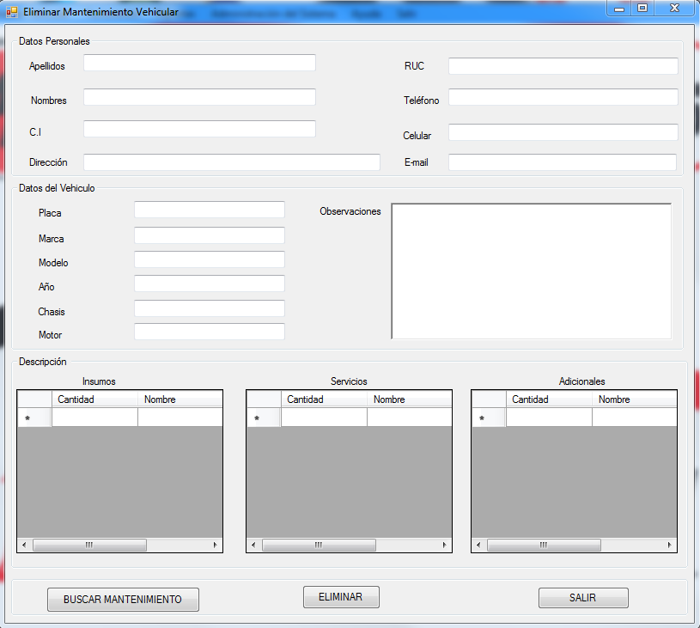

* + - * 1. **Botón Buscar Mantenimiento.**

Mostrará la lista de los mantenimientos, previamente seleccionado el parámetro de búsqueda, una vez seleccionado el mantenimiento se auto llenara la ventana de Eliminar Mantenimiento

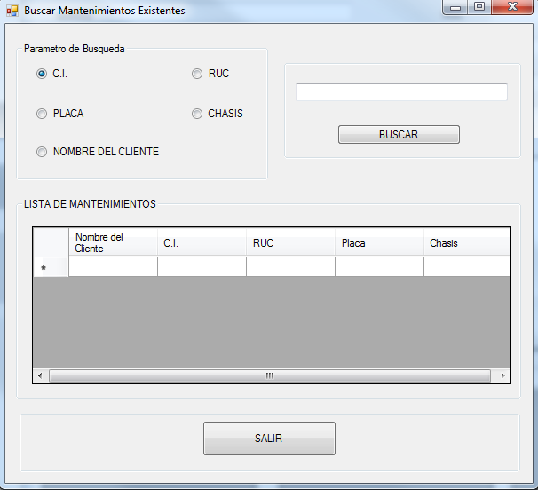

* + - * 1. **Botón Eliminar.**

Eliminará los datos del Mantenimiento.

* + - * 1. **Botón Salir.**

Regresara a la pantalla principal del módulos del sistema SIP M&M

* + 1. **Módulo Facturación.**
       1. **Registrar Factura.**

A implementarse en el prototipo final del sistema.

* + - 1. **Consultar Factura.**

A implementarse en el prototipo final del sistema.

* + - 1. **Modificar Factura.**

A implementarse en el prototipo final del sistema.

* + - 1. **Eliminar Factura.**

A implementarse en el prototipo final del sistema.

* + 1. **Módulo Reportes.**
       1. **Criterio de reportes.**

Al selecciona este submódulo se desplegará la pantalla para poder elegir el tipo de reporte que queremos que genere el sistema SIP M&M. Una vez seleccionado esto deberá dar clic en el botón generar reporte.

En esta pantalla se debe ingresar los siguientes datos:

* **Reporte:** El Usuario deberá seleccionar el tipo de reporte que necesita.
* **Fecha de Inicio:** El usuario deberá seleccionar del calendario desplegable la fecha de inicio del reporte
* **Fecha de Finalización:** El usuario deberá seleccionar del calendario desplegable la fecha de Finalización del reporte.
* **Datos del Cliente:** Se auto llenara con los datos del cliente una vez acogido el criterio de reporte.
* **Gestión de Proyectos:** En este campo el usuario podrá seleccionar bajo qué criterio desea el reporte.
* **Mantenimiento Vehicular:** En este campo el usuario podrá seleccionar bajo qué criterio desea el reporte.

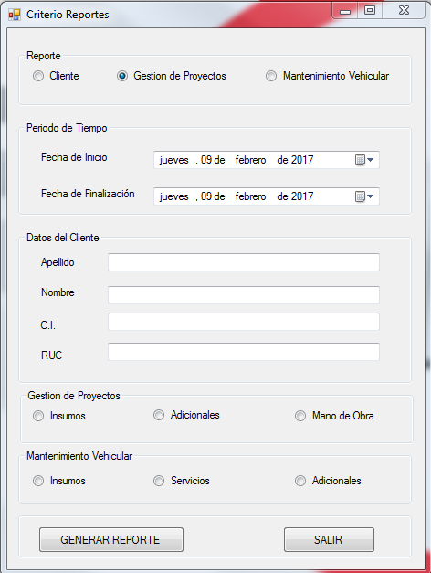

* + 1. **Módulo Administración del Sistema.**
       1. **Administración de Usuarios.**

Este módulo permite al Administrador del Sistema gestionar los usuarios que manejarán el SIP M&M. Cuando ingrese al módulo de Administración de usuarios se desplegara las siguientes opciones a realizar:

* Registrar Usuario.
* Consultar Usuario.
* Modificar Usuario.
* Eliminar Usuario.

* + - 1. **Registrar Usuario.**

Al selecciona este submódulo se desplegará la pantalla de ingreso de datos de un nuevo usuario del sistema. Es importante recordarle al usuario que todos los campos son obligatorios. Al finalizar el llenado de los campos deberemos dar clic en el botón registrar.

En esta pantalla se debe ingresar los siguientes datos:

* **Usuario**: El administrador del sistema deberá registrar el nombre del nuevo usuario del sistema.
* **Contraseña:** El administrador del sistema deberá registrar la contraseña del nuevo usuario del sistema.
* **Confirmar Contraseña:** El administrador del sistema deberá confirmar la contraseña del nuevo usuario del sistema.
* **Tipo de Usuario:** El administrador del sistema deberá seleccionar que tipo de acceso tendrá el sistema dependiendo de los módulos que vaya a manejar.

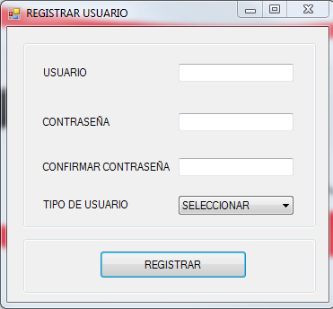

* + - * 1. **Campos vacíos**

Si los campos de ingreso están vacíos el sistema presentará un mensaje de alerta.

* + - * 1. **Campos incorrectos.**

Si el usuario ingresa mal los datos el sistema desplegara un mensaje de alerta.

* + - * 1. **Campos correctos.**

Si el usuario a digitado correctamente los datos de ingreso del nuevo usuario permitirá registrar el usuario en el sistema.

* + - 1. **Consultar Usuario.**

A implementarse en la versión1.0 del manual de usuario.

* + - 1. **Modificar Usuario.**

Al selecciona este submódulo se desplegará la pantalla para modificar los datos de un Usuario del sistema. Es importante recordarle al usuario que todos los campos son obligatorios. Al finalizar el llenado de los campos deberemos dar clic en el botón guardar.

En esta pantalla se desbeberá seleccionar:

* **Usuario**: El administrador del sistema deberá registrar el nombre del nuevo usuario del sistema.
* **Contraseña:** El administrador del sistema deberá registrar la contraseña del nuevo usuario del sistema.

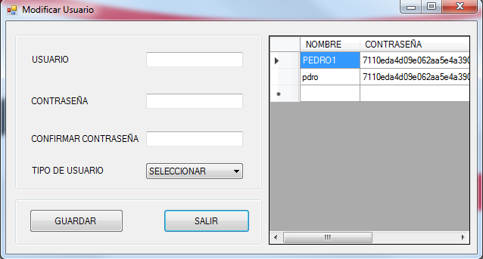

* + - * 1. **Campos vacíos**

Si los campos de ingreso están vacíos el sistema presentará un mensaje de alerta.

* + - * 1. **Campos incorrectos.**

Si el usuario ingresa mal los datos el sistema desplegara un mensaje de alerta.

* + - * 1. **Campos correctos.**

Si el usuario a digitado correctamente los datos del cliente podrá guardar los cambios realizados.

* + - * 1. **Botón Guardar.**

Guardará las modificaciones hechas en los datos del usuario.

* + - * 1. **Botón Salir.**

Regresara a la pantalla principal del módulos del sistema SIP M&M.

* + - 1. **Eliminar Usuario.**

Al selecciona este submódulo se desplegará la pantalla para eliminar los datos de un usuario del sistema. Al finalizar la eliminación de los campos deberemos dar clic en el botón eliminar.

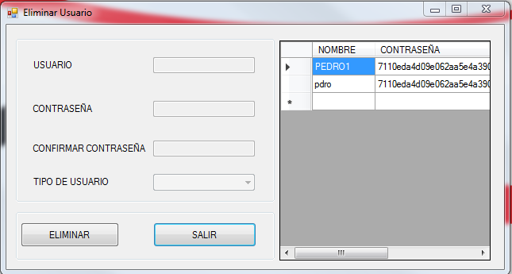

* + - * 1. **Botón Eliminar.**

Eliminará el usuario del sistema.

* + - * 1. **Botón Salir.**

Regresara a la pantalla principal del módulos del sistema SIP M&M.

* + - 1. **Manejo de Parámetros.**

De uso exclusivo de los creadores del sistema.

* + 1. **Módulo Ayuda.**

Este módulo permitirá contestar dudas que tenga el usuario en caso de que existan fallos en el programa o que necesiten una capacitación más profunda, para lo cual se desplegaran dos submódulo

* + - 1. **Manual de Usuario.**

Desplegara este documento del funcionamiento del Sistema.

* + - 1. **Glosario de Términos.**

Desplegara un documento con el significado de los términos que se manejan en el sistema.

* + 1. **Módulo Salir.**

Nos permitirá salir del programa una vez ejecutado este botón.